Моделирование распространения тепла в скалярной треугольной кристаллической решетке

Актуальность
Процесс распространения тепла на макроуровне в большинстве случаев подчиняется закону Фурье. Но такое теоретическое описание процессов распространения тепла не может быть использовано для кристаллических структур, когда размеры исследуемой области составляют порядка несколько микрон. В экспериментах [2, 1] было показано, что коэффициент теплопроводности вещества зависит от длины исследуемого образца, а процесс распространение тепла имеет волновой характер.
Современная кремниевая микроэлектроника имеет масштабы порядка нескольких нанометров – это один из примеров систем, для моделирования процесса распространения тепла в которых необходимо учитывать их микроструктуру. Развитие этой отрасли является ключевым для создания более мощных и компактных процессоров.
Цели и задачи
Целью данной работы является численное моделирование процессов распространения тепла в треугольной кристаллической решетке для проверки аналитических соотношений, полученных в статьях [3, 4].
Задачи, выполняемые входе работы:
- Численное моделирование быстрых процессов (для однородного температурного поля);
- Численное моделирование фундаментального решения;
- Численное моделирование задачи с синусоидальным начальным распределением (для двух направлений);
- Визуализация аналитического решения для всех видов начальных условий, рассмотренных выше;
- Сравнение результатов численных экспериментов с аналитическими результатами, анализ полученных данных.
Постановка задачи
Исследуется эволюция температурного поля кристаллической структуры, состоящей из одинаковых равносторонних треугольников. В вершинах треугольников находятся атомы. Все атомы имеют одинаковую известную массу $m$. Схема взаимного расположения частиц в решетке и их связей изображены на рисунке 1. Все атомы имеют одну степень свободы.
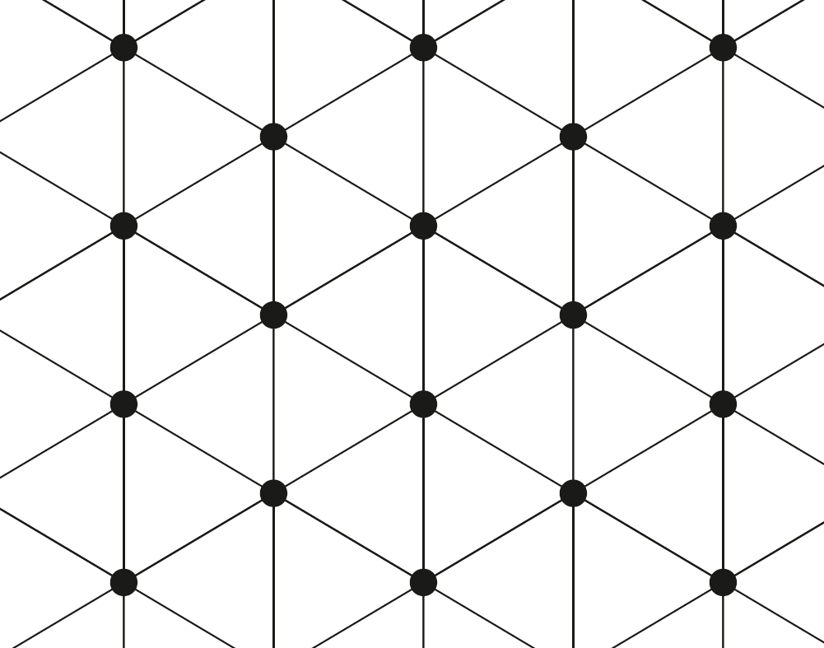
Рис. 1 Треугольная кристаллическая решетка.
Уравнения движения частиц имеют вид:
$$m\ddot{u}(x)=\sum_{α=1}^{6}{C_{α}\left(u\left(x+a_{α}\right)-u(x)\right),}$$
Кинетическая температура в точке определяется как:
$$T_{kin}=\frac{m}{k_{b}}<v^{2}\left(x\right)>,$$
Где скобками обозначено математическое ожидание по множеству реализаций.
При численном моделировании был использован метод Верле, Температура рассчитывалась как осреднение по множеству реализаций.
Однородное температурное поле
При однородном начальном распределении температуры
$$T_{0}\left(x\right)=T_{0}=const$$
процессы теплопереноса отсутствуют. В этом случае имеют место только быстрые процессы, аналитически вычисляемые по формуле
$T_{F}\left(x,t\right)=\frac{T_{0}\left(x\right)}{8π^{2}}\int_{-π}^{π}{cos}({2ωt)}dk_{1}dk_{2}$.
В численном моделировании были использованы периодичные граничные условия. Поле температур, полученное в результате расчета, было подвергнуто осреднению по пространству, и в результате получена зависимость температуры $T_{F}$ от времени.
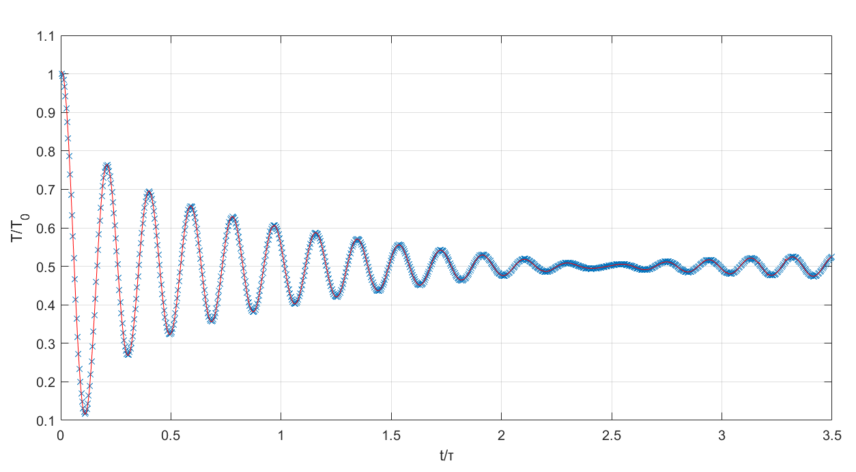
Рис. 2 Зависимость температуры от времени для однородного начального распределения (крестики – численное моделирование, линия – аналитическое решение)

Фундаментальное решение
Фундаментальным решением является решение для случая точечного начального температурного возмущения, то есть
$$T_{0}\left(x\right)=Aδ\left(x\right)δ\left(y\right).$$
Общая формула (31), полученная для процессов теплопереноса в статье [3], при подстановке в нее начальных условий (38) дает:
$T_{S}=\frac{1}{16π^{2}}\int_{-π}^{π}{\left(δ\left(r+v_{gr}t\right)+δ\left(r-v_{gr}t\right)\right)dk_{1}dk_{2}}$.
Рис.3 Визуализация аналитически полученного фундаментального решения
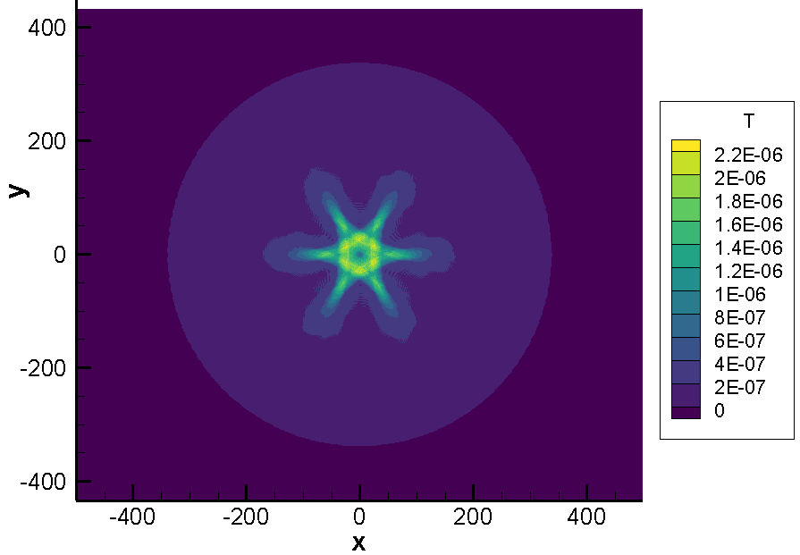
Рис. 4 Численное решение задачи с $δ$-видным начальным распределением температур
Синусоидальное распределение
Начальное поле температур задается соотношением
$$T_{0}=T_{b}+ΔTsin\frac{2πx⋅e_{t}}{L},$$

Результаты численного эксперимента в сравнении с аналитическим решением для двух направлений (вдоль направления межатомных связей и перпендикулярно) представлены на рисунках ниже. Сравнение решений для двух направлений представлено на рисунке 11.
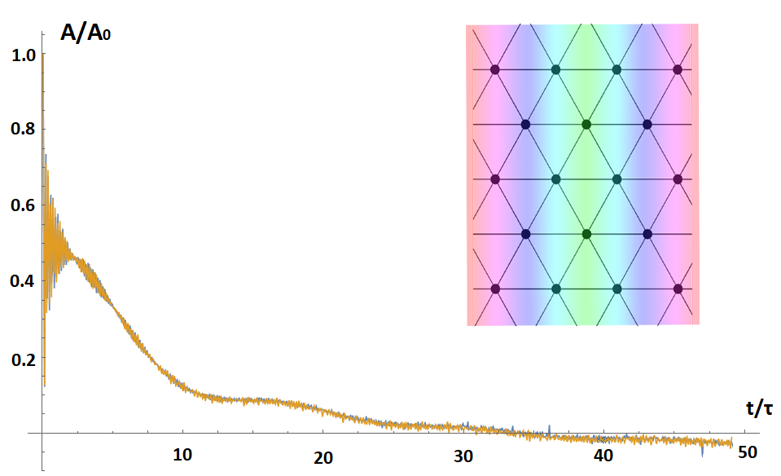
Рис.5 Зависимость амплитуды от времени для направления задания синуса вдоль межатомных связей
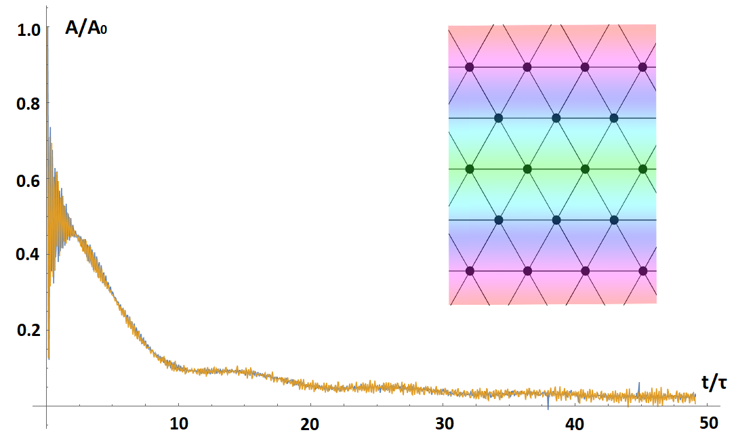
Рис.6 Зависимость амплитуды от времени для направления задания синуса перпендикулярно межатомным связям

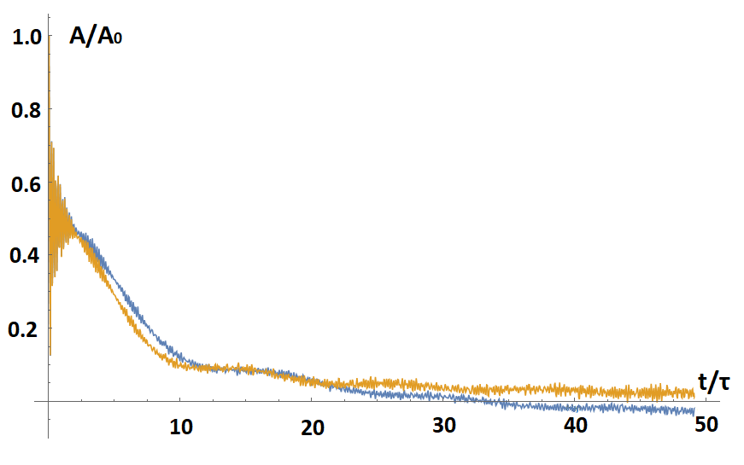
Рис.7 Сравнение зависимостей амплитуды от времени для двух направлений

Выводы:
- Фронт имеет форму окружности для фундаментального решения.
- Теплопроводящие свойства для треугольной решетки анизотропны, несмотря на изотропию упругих свойств.
- Аналитическое решение предсказывает результаты численного эксперимента с высокой точностью
- При перераспределении температуры вдоль направления межатомных связей устанавливается температурное поле, в котором «горячие» и «холодные» области меняются местами.
Список использованных источников
- Lepri S. Thermal transport in low dimensions: from statistical physics to nanoscale heat transfer [Book]. - [s.l.] : Springer, 2016. - Vol. 921.
- D.G. Cahill W.K. Ford, K.E. Goodson, G.D. Mahan, A. Majumdar, H.J. Maris, R. Nanoscale thermal transport [Article] // Journal of Applied Physics 93, 793. - 27 December 2003.
- Krivtsov Vitaly A. Kuzkin Anton M. Fast and slow thermal processes in harmonic scalar [Статья] // Journal of Physics: Condensed Matter. - [б.м.] : IOP Publishing Ltd, 2017 г.. - 50 : Т. 29.
- Kuzkin Vitaly A. Unsteady ballistic heat transport in harmonic crystals [Статья]. - 2019 г..

